
COLEGIO MERCEDITAS DE SAN MARTIN – CESAP
EDUCACIÓN SECUNDARIA

Guía de Trabajo

Curso: 6to Año

Profesora: Medina Noelia

Nombre del alumno/a:

Temas:
• Transmisión de enfermedades infecto - contagiosas
• Barreras de defensa del organismo humano

Capacidades:
- Cognitivo: Pensamiento reflexivo y crítico sobre la información seleccionada de diferentes fuentes y el reconocimiento del error en la construcción de los nuevos datos.
- Procedimental: Búsqueda e interpretación de la información específica en distintos medios de comunicación.
- Actitudinal: Responsabilidad y compromiso en la recolección de datos y de información.

Año 2024

Las enfermedades infecciosas
Las enfermedades infecciosas son enfermedades transmisibles, es decir que los agentes patógenos (generalmente bacterias, virus y protozoos) pasan de personas infectadas a personas no infectadas. Algunas de ellas se contagian directamente de una persona a otra, pues el agente patógeno no puede sobrevivir fuera del cuerpo humano. Pero otras enfermedades infecciosas se transmiten indirectamente a través de agentes que viven en el agua, el aire, los alimentos, en los excrementos o en el cuerpo de los animales.
En muchos casos resulta difícil controlar la transmisión de enfermedades infecciosas porque algunas personas infectadas pueden ser “portadores” del agente patógeno, y no padecer la enfermedad, estas personas se llaman portadores asintomáticos y es difícil detectarlos como fuente de la infección. En algunos tipos de enfermedades infecciosas pueden pasar meses o años hasta que se manifiesta la enfermedad, es decir que la persona puede ser un portador sano. En otros casos los síntomas aparecen a los pocos días.
Actualmente enfermedades como el cólera, el SIDA, el sarampión, la tuberculosis, y otras preocupan a las autoridades sanitarias de diversos países y a la población en general. Como resultado de los viajes internacionales, estas enfermedades tienen amplias posibilidades de expandirse rápidamente en lugares muy distantes.
Tanto desde el plano personal como desde el comunitario es necesario prevenir y controlar la transmisión de las enfermedades infecciosas. A lo largo de la historia, ese tipo de enfermedades causo grandes estragos en la población humana.

Barreras de defensa del cuerpo humano
A pesar de que el organismo humano está permanentemente expuesto a microorganismos patógenos, la mayor parte del tiempo permanece sano. Esto ocurre porque el cuerpo humano posee un sistema de defensa altamente eficiente contra los agentes extraños. Existe una serie de mecanismos de defensa frente a distintos agentes invasores, pero también el organismo cuenta con defensas altamente específicas, es decir, adaptadas a contrarrestar la acción de determinados agentes patógenos.

Las defensas no específicas: El organismo humano cuenta con mecanismos de defensa que evitan la entrada de microorganismos que podrían ser perjudiciales para la salud.

- La primer línea de defensa: barreras estructurales
La primer línea de defensa con la que se encuentran los microorganismos está integrada por la piel que recubre al cuerpo exteriormente y por las mucosas que revisten los conductos internos.
La piel, el órgano más grande del cuerpo, está formada por una capa externa, la epidermis, y otra interna, la dermis. Las células más superficiales de la epidermis no tienen vida y son reemplazadas permanentemente por células vivas que se producen en la capa interna y migran hacia la superficie, donde mueren. A la dermis llegan capilares sanguíneos a través de los cuales se nutren las células de la piel, y nervios que llevan y traen información entre la piel y el cerebro. Debajo de la piel, hay una capa de grasa que actúa como aislante térmico y como reserva de energía.

La capa más superficial de la piel forma una barrera impenetrable mientras no esté lesionada.
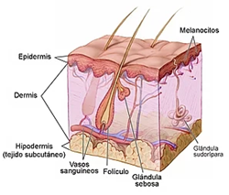
Las paredes internas de los conductos digestivo y respiratorio están recubiertas por la mucosa que puede atrapar los microorganismos y la suciedad que entran al cuerpo por esas vías.
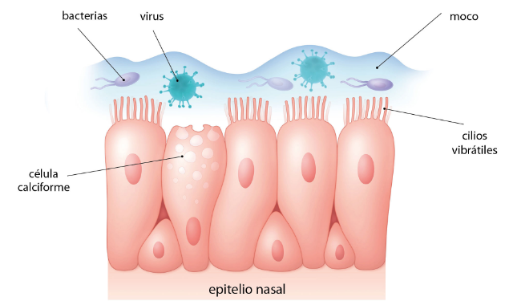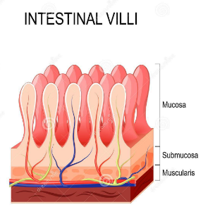
El estómago produce una sustancia acida que, además de actuar en el proceso digestivo, tiene función bactericida, es decir, puede matar bacterias que entran con el alimento.
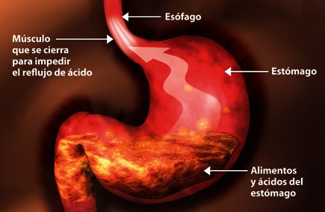
Además de las barreras anatómicas el organismo cuenta con ciertas bacterias que viven en distintos lugares del cuerpo y que le dan protección (bacterias que integran la flora bacteriana del intestino, o también en la garganta y sobre la piel). Estas bacterias son inofensivas para el organismo y ayudan a su defensa.
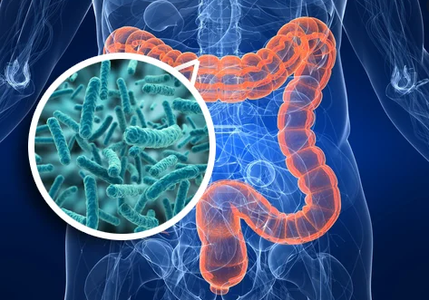
“La piel, las mucosas, las secreciones bactericidas y la competencia entre microorganismos son mecanismos de defensa que actúan ante cualquier agente extraño. Debido a su falta de selectividad, estos mecanismos de defensa se denominan inespecíficos.”

- La segunda línea de defensa: la respuesta inflamatoria
Cuando se produce una herida en la piel, los microorganismos encuentran una vía de entrada directa a los tejidos internos del organismo. Sin embargo allí se encuentran con una segunda línea de defensa: el proceso inflamatorio.
Las células presentes en la zona de la herida liberan una sustancia, la histamina, que provoca una mayor irrigación de la sangre hacia la zona afectada. La acumulación de sangre produce hinchazón, enrojecimiento y un aumento de temperatura en el área lesionada, lo que crea un ambiente poco favorable para el desarrollo de algunos microorganismos. Además la paredes le los capilares sanguíneos se hacen más permeable y permiten que algunos glóbulos blancos los abandonen y se dirijan al tejido lesionado. Allí los macrófagos (glóbulos blancos) atrapan las bacterias y sustancias toxicas, y las fagocitan. Las enzimas presentes en los abundantes lisosomas de estas células digieren las partículas englobadas y las destruyen. De esta forma, se evita que los agentes extraños que pueden haber entrado a través de la herida lleguen a la sangre y se desarrolle una infección.

“La inflamación también es un mecanismo de defensa inespecífico, ya que los glóbulos blancos eliminan por igual cualquier tipo de microorganismo que pueda entrar por el área lesionada. El pus que se forma en una herida contiene, principalmente, glóbulos blancos muertos, restos de tejido dañado y microorganismos muertos.”
En el proceso de coagulación y cicatrización intervienen las plaquetas de la sangre. Estas se agrupan y bloquean las lesiones de los capilares sanguíneos más pequeños y liberan una sustancia (fibrina) que forma una red alrededor de la herida donde quedan atrapados los glóbulos rojos. De esta forma la herida se cierra, evitando la pérdida de sangre y la posterior entrada de otros microorganismos. Finalmente, las células que rodean la herida se dividen y regeneran la piel dañada.
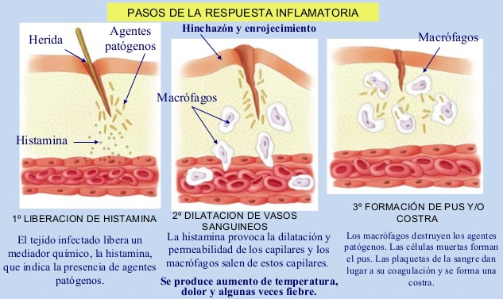

Las defensas específicas: Cuando el agente patógeno logra atravesar las barreras de defensa inespecíficas e ingresar al torrente sanguíneo, se encuentran con otro frente de batalla: El sistema inmunológico.

EL SISTEMA INMUNOLÓGICO
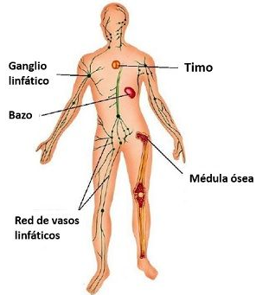
El sistema inmunológico posee mecanismos para distinguir entre los componentes propios del organismo y los ajenos a él. Así, al detectar la presencia de un componente extraño, el organismo desencadena una reacción destinada a eliminarlo, llamada respuesta inmunológica o inmune.
La respuesta inmune se diferencia de las otras defensas del cuerpo en que es altamente específica, es decir, que se da una respuesta determinada para cada invasor; y la especificidad de la respuesta se debe fundamentalmente a la acción de ciertos tipos de glóbulos blancos: los linfocitos. Los lugares del organismo donde se originan, maduran y actúan estas células forman el sistema inmunológico o inmune, que incluye: la medula ósea, el timo, los vasos linfáticos, los ganglios linfáticos, las amígdalas, el vaso y ciertas células del intestino delgado.

Los glóbulos blancos, al igual que el resto de las células de la sangre, se fabrican en la médula de los huesos largos y en los huesos planos. Estos glóbulos blancos se originan a partir de células indiferenciadas que sufren un proceso de maduración en la medula ósea y en el timo, por lo que se los denomina órganos linfoides primarios. El resto de los órganos del sistema inmunológico actúan como reservorios de linfocitos: son los órganos linfoides secundarios.
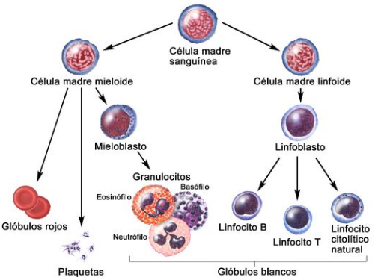
- Los linfocitos B: en la superficie de estas células, se encuentran los anticuerpos, proteínas capaces de unirse de forma específica a un agente extraño o antígeno (sustancia generadora de anticuerpos). Los antígenos son cualquier sustancia que desencadena una respuesta inmunitaria. En el organismo existen una enorme cantidad de linfocitos B diferentes, cada uno de ellos es capaz de fabricar un solo tipo de anticuerpos. Cuando un antígeno penetra en el organismo, son estimulados los linfocitos que poseen un anticuerpo específico con la capacidad de unirse a ese antígeno. Al unirse antígeno-anticuerpo el linfocito B comienza a dividirse y diferenciarse, se forman 2 tipos de células, las células plasmáticas (secretan grandes cantidades de anticuerpos) y las células de memoria (llevan los mismos anticuerpos y persisten en la circulación indefinidamente). Luego los macrófagos destruyen las masas aglutinadas de antígeno-anticuerpo.

- Los anticuerpos: Se estima que los linfocitos B pueden sintetizar 18000 millones de anticuerpos diferentes. Sin embargo, esta enorme cantidad de anticuerpos han sido agrupados en cinco clases distintas a las que llaman inmunoglobina (Ig): Ig G, Ig A, Ig D, Ig M e Ig E.
Si bien la estructura de las moléculas que forman estos anticuerpos tiene siempre una parte constante, también posee una parte variable, que es la que le da especificidad. Ej.: la inmunoglobina G es el tipo principal de anticuerpos que circulan en la sangre y la inmunoglobina A se asocia a la inmunidad de las mucosas (lagrimas, saliva, leche materna, etc.).

- Los linfocitos T: Muy similares a los linfocitos B (generados en la medula de los huesos), pero estos maduran en el timo y no secretan anticuerpos. Se caracterizan por poseer receptores en sus membranas, que identifican a los antígenos, luego de este encuentro se dividen (igual que los linfocitos B) y se forman 2 tipos de células: las células activas y las células de la memoria. El proceso de maduración da origen a tres tipos de linfocitos T:
- Los auxiliares: encargados de activar a los linfocitos B y a los linfocitos T asesinos.
- Los asesinos: Matan a células infectadas por virus o bien a microorganismos como bacterias u otros parásitos, tal como el plasmodium.
- Los supresores: Tienen a su cargo regular la acción de los linfocitos T auxiliares y asesinos, deteniendo su acción.

Inmunidad primaria y secundaria: Cuando un agente extraño entra al organismo por primera vez, se produce una respuesta inmune primaria. Una vez eliminado el agente extraño la cantidad de linfocitos y de anticuerpos en la sangre disminuye; sin embargo, una pequeña proporción de esos linfocitos específicos queda circulando en la sangre por meses o años.
Los linfocitos que perduran son llamados linfocitos de memoria, que actuaran si se produce una infección con el mismo agente. Por lo tanto, cada vez que ocurre la respuesta inmune primaria el cuerpo queda inmunizado o protegido contra el agente extraño que entro y que es causante de la enfermedad especifica.
Si el mismo agente extraño vuelve a entrar al organismo, la reacción inmunológica que se produce se denomina respuesta inmune secundaria.
La respuesta inmune secundaria es más veloz y efectiva que la respuesta inmune primaria, ya que los linfocitos de memoria empiezan a multiplicarse inmediatamente y producen gran cantidad de anticuerpos, por lo tanto, cada vez que este agente extraño vuelva a entrar al cuerpo, será eliminado rápidamente, sin tener oportunidad de causar la enfermedad.

“Si bien el sistema inmunológico inhibe la aparición de una enfermedad por segunda vez, hay infecciones que se padecen repetidas veces a lo largo de la vida, por ejemplo, la gripe o influenza. Esto se debe a que el virus de la gripe o influenza tiene la particularidad de mutar (cambiar) en forma continua y se originan nuevas cepas (el sistema inmune no reconoce las nuevas cepas y se desencadena una nueva respuesta inmune primaria).”

ACTIVIDADES

1)Menciona y explica brevemente al menos 2 tipos de barreras estructurales (defensas no específicas) del organismo humano.

2)Respuesta inflamatoria: coloca el nombre correspondiente a los números de la siguiente imagen.
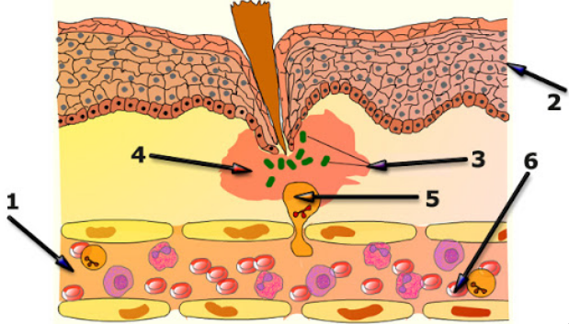

3) ¿Porque se considera a la respuesta inmune como “altamente específica”?

4)Completa el siguiente cuadro comparativo con la información brindada en la guía.
 | Linfocitos B | Linfocitos T
Donde se originan?
Producen anticuerpos?
Existen distintos tipos?
Cuáles?
Reaccionan con antígenos?
Qué tipo de células forman al unirse al antígeno?

5) Explica la diferencia entre la respuesta inmune primaria y la secundaria.

6) ¿Porque hay infecciones que pueden padecerse repetidas veces durante la vida de una persona? Menciona un ejemplo.

7) Las enfermedades infecciosas.
a- ¿Por qué es difícil controlar la transmisión de enfermedades infecciosas?
b- Menciona una de las causas de la rápida expansión de estas enfermedades.
c- Teniendo en cuenta el contexto de alerta pandémica por el que hemos estado transitando recientemente.¿Consideras importante la prevención y el control de la transmisión de enfermedades infecciosas? ¿Por qué?

